**BÁO CÁO TÓM TẮT**

**DỰ ÁN CUỘC THI KHKT HỌC SINH TRUNG HỌC CẤP CỤM**

**NĂM HỌC 2023 - 2024**

**---------------*---------------**

**DỰ ÁN**

**NGHIÊN CỨU THU HỒI CÁC KIM LOẠI CÓ GIÁ TRỊ TRONG PIN LITHIUM-ION THẢI NHẰM TIẾT KIỆM TÀI NGUYÊN VÀ GIẢM**

**Ô NHIỄM MÔI TRƯỜNG**

**LĨNH VỰC: HÓA LÝ**

***Hà Nội ,* *tháng 11 năm 2023***

**BÁO CÁO KẾT QUẢ NGHIÊN CỨU**

Nội dung

1. Mở đầu 2

2. Cơ sở khoa học và thực tiễn 3

*2.1 Lựa chọn pin lithium-ion thải làm đối tượng nghiên cứu* 3

*2.2 Cấu tạo và thành phần của pin* 3

*2.3 Lựa chọn chất lỏng ion để thu hồi kim loại trong pin lithium-ion* 4

*2.4 Cơ sở quá trình thu hồi các kim loại từ cathode của pin lithium-ion* 4

*2.5 Tổng hợp các vấn đề lựa chọn nghiên cứu* 5

3. Phương pháp thực nghiệm 6

*3.1. Tổng hợp IL* 6

*3.2 Phương pháp xử lý pin đã qua sử dụng và thu hồi các kim loại* 6

4. Kết quả và thảo luận 7

*4.1 Kết quả tổng hợp chất lỏng ion* 7

*4.2 Kết quả thu hồi kim loại* 10

*4.2.1 Kết quả hòa tan ion kim loại bằng dung dịch acid* 10

*4.2.2 Kết quả chiết tách thu hồi các ion kim loại* 11

*4.2.3 Kết quả thu hồi chất lỏng ion* 12

*4.3 Đề xuất qui trình thu hồi chất ion kim loại* 13

5. Kết luận và kiến nghị 14

6. Tài liệu tham khảo 14

# 1. Mở đầu

Hầu hết các nguồn năng lượng hoá thạch (dầu mỏ, than, khí…) đều có trữ lượng hạn chế và đang cạn kiệt. Hơn nữa, việc khai thác và sử dụng chúng gây ô nhiễm môi trường và thay đổi khí hậu (do phát thải CO2 vào khí quyển). Do đó, việc tìm kiếm các nguồn năng lượng tái tạo thay thế như: điện mặt trời, điện gió, thủy điện, điện thủy triều… đang được cả thế giới quan tâm. Song song với việc dịch chuyển từ sử dụng năng lượng hóa thạch sang năng lượng điện tái tạo là việc chế tạo các động cơ chạy bằng điện cũng ra đời, kéo theo công nghệ sản xuất pin cũng phát triển nhanh chóng do nhu cầu sử dụng năng lượng ngày càng tăng. Ngoài ra công nghệ điện tử (điện thoại, laptop…) phát triển mạnh mẽ cũng kéo theo sản lượng pin tăng lên theo cấp số nhân. Sau khi sử dụng pin nếu không được tái chế sẽ thải ra môi trường gây ô nhiễm nặng nề đồng thời thất thoát một lượng lớn kim loại quí, đặc biệt là loại pin lithium ion. Vì vậy, việc nghiên cứu tái chế lượng pin thải đang ngày càng tăng thu hút sự quan tâm của nhiều nhà khoa học trên toàn thế giới [1-2]. Vấn đề chính cần giải quyết của công nghệ tái chế pin thải chính là cần phát triển được qui trình tách chọn lọc các ion kim loại, hiệu suất tách và hiệu quả kinh tế của quá trình tách phải cao [7-9].

Sau các bước tiền xử lý, các kim loại có giá trị ở cathode được hòa tan bằng acid mạnh, tiếp theo là bước tách các ion kim loại trong dịch hòa tan bằng cách: chiết, kết tủa, điện hóa hoặc kết hợp các phương pháp. Tuy nhiên, các quá trình này thường có hiệu suất thấp [10], hoặc chỉ tập trung vào các kim loại quý như lithium, cobalt hoặc chỉ tách ra hỗn hợp các kim loại do các tính chất đồng kết tủa của chúng. Để giải quyết vấn đề trên, thiết kế được dung môi chọn lọc là yếu tố quyết định đến quá trình.

Một trong những dung môi có khả năng hấp thụ chọn lọc và đa dạng nhất chính là chất lỏng ion. Đã có rất nhiều những nghiên cứu về khả năng tách chiết của chúng. Gần đây nhất tác giả Enas A. Othman và cộng sự đã chỉ ra sự phù hợp của việc áp dụng chất lỏng ion P8888[Oleate] vào việc tách chiết các kim loại quý ra khỏi pin với hiệu suất quá trình cao [11]. Nhưng gốc cation tetraalkyl phosphonium có giá thành và độc tố tương đối cao. Để giải quyết vấn đề trên, trong nghiên cứu này chúng tôi đã tổng hợp và sử dụng chất lỏng ion ([Aliquat][Oleate]) được chế tạo từ aliquat và acid béo oleic và chất lỏng ion [Aliquat][FAWO] được chế tạo từ aliquat và hỗn hợp acid béo tách ra từ dầu thực vật thải. Các chất lỏng ion này có giá thành rẻ hơn, an toàn hơn với môi trường và hệ sinh thái và có các tính chất tương tự. Nhờ tính kị nước của cation nên khiến cho IL không tạo nhũ tương với nước mà tách pha hoàn toàn với nước giúp tăng khả năng chiết, thu hồi.

Nghiên cứu này tập trung vào việc tách bốn ion kim loại chính có mặt trong pin BP-4L là lithium, cobalt, niken và mangan, đánh giá khả năng thu hồi và tái sử dụng của chất lỏng ion.

Vì vậy, việc nghiên cứu xây dựng công nghệ xanh, đơn giản có giá thành hợp lý sử dụng một loại dung môi đặc biệt để chiết chọn lọc, tách và thu hồi một số kim loại quí trong pin lithium-ion thải nhằm giảm thiểu ô nhiễm môi trường, hiệu ứng nhà kính, là hướng đi đúng đắn cần được đầu tư. Đề tài ***“Nghiên cứu thu hồi các kim loại có giá trị trong pin lithium- ion thải nhằm tiết kiệm tài nguyên và giảm ô nhiễm môi trường’’*** là phù hợp với hướng đi chung của thế giới và với điều kiện Việt Nam.

# 2. Cơ sở khoa học và thực tiễn

***2.1 Lựa chọn pin lithium-ion thải làm đối tượng nghiên cứu***

Pin lithium-ion (LIB) được sử dụng rộng rãi trong các sản phẩm điện tử di động, thiết bị sử dụng điện năng, lưu trữ năng lượng, quân sự và các lĩnh vực khác do có lợi thế dung lượng cao, kích thước nhỏ, tốc độ sạc nhanh và bảo mật cao [1,2]. Lượng LIB sử dụng trên thế giới ước tính vào năm 2025 là 500,000 tấn và vào năm 2018 lượng LIB đã qua sử dụng cần tái chế là 180,000 tấn. Theo tính toán thì 1tấn pin LIB thải có

***2.2 Cấu tạo và thành phần của pin***

Pin lithium ion gồm: cực dương, cực âm, màng ngăn, chất điện phân.

- Điện cực dương (Cathode): Cathode chính là phần chứa các kim loại quí cần thu hồi.

Hiện nay, vật liệu catốt là hỗn hợp của oxit mangan lithium LiMn2O4 và mangan coban lithium niken oxit LiNixCoyMn1-x-yO2 (0 < x, y < 1) đã được ứng dụng rộng rãi trong

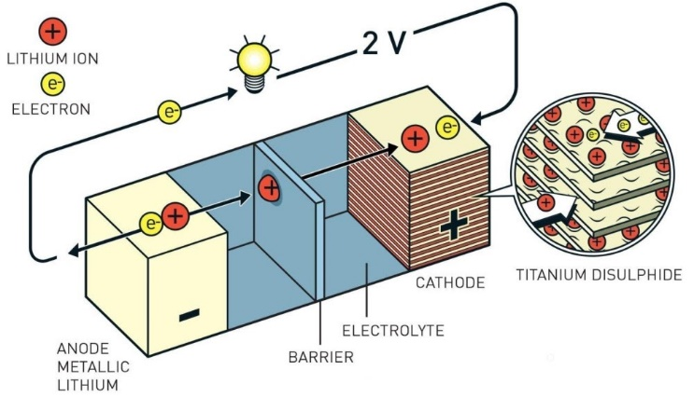Hình 1 Cấu trúc pin lithium-ion

- Điện cực âm (Anode)

Cực âm được cấu tạo từ than chì (graphene) và các vật liệu cacbon khác có chức năng lưu giữ các ion Lithium Li+ trong tinh thể.

- Màng ngăn

Màng ngăn cách điện được làm bằng nhựa PE hoặc PP. Bộ phận này nằm giữa cực dương và cực âm, có nhiều lỗ nhỏ, có chức năng ngăn cách giữa cực dương và cực âm. Tuy nhiên, các ion Li+ vẫn được đi qua.

- Chất điện ly

Chất điện ly là chất lỏng lấp đầy hai cực và màng ngăn. Dung dịch điện phân có chứa LiPF6 và dung môi hữu cơ. Chất điện phân là môi trường truyền ion lithium giữa 2 điện cực trong quá trình sạc và xả pin. Nguyên tắc cơ bản trong dung dịch điện ly cho pin lithium-ion là có độ dẫn ion tốt. Cụ thể độ dẫn ion litihium ở mức 1-2 S/cm ở nhiệt độ phòng. Tăng 30-40% khi nhiệt độ lên 40 độ và giảm nhẹ khi nhiệt độ xuống 0 độ C.

***2.3 Lựa chọn chất lỏng ion để thu hồi kim loại trong pin lithium-ion***

Chất lỏng ion (IL-hợp chất ion có nhiệt độ nóng chảy <100oC) là nhóm chất có nhiều ứng dụng làm dung môi, xúc tác, đồng xúc tác cho nhiều phản ứng và quá trình khác nhau nhờ có một số tính chất đặc biệt. Nhiều báo cáo đã chỉ ra, IL có thể được thiết kế phù hợp với kim loại mà chúng cần chiết, trong đó có các kim loại Co, Mn, Ni. Một IL dạng phosponium được báo cáo có khả năng chiết chọn lọc đối với các kim loại

***2.4 Cơ sở quá trình thu hồi các kim loại từ cathode của pin lithium-ion***

**Quá trình thu hồi kim loại từ pin gồm 2 bước:**

***Xử lý pin và hòa tan kim loại***

Như trên đã trình bày, vật liệu cathode gồm chủ yếu LiMn2O4 và LiNixCoyMn1-x-yO2 là hỗn hợp của oxide Li2O và các oxide MnO, NiO, CoO. Xử lý athode bằng dung dịch HCl 8M sẽ hòa tan các kim loại trong pin thành dạng muối chloride.

***Quá trình tách chiết các ion kim loại***

Chất lỏng ion có khả năng đặc biệt là tạo phức với các ion kim loại khác nhau ở môi trường pH khác nhau, nên bằng cách thay đổi pH sẽ tách được các ion kim loại ra khỏi nhau. Cụ thể ở pH thấp ion Mn2+ và Co2+ tạo phức với chất lỏng ion nên tách được chúng với 2 ion Ni2+ và Li2+. Sau đó, dựa vào khả năng tạo phức của ion cobalt với ammonia để tách ion Co2+ và Mn2+. Sau đó tăng pH của hỗn hợp Ni2+ và Li2+ tới 4-6 thì ion nickel tạo phức với chất lỏng ion nên tách được 2 ion này.

***2.5 Tổng hợp các vấn đề lựa chọn nghiên cứu***

*Nhằm xây dựng được quy trình công nghệ thu hồi các kim loại từ pin lithium-ion đã qua sử dụng đạt hiệu quả, tiết kiệm, thân thiện với môi trường, công nghệ đơn giản, sử dụng nguồn nguyên liệu sẵn có rẻ tiền và phù hợp với điều kiện kinh tế các nước nghèo như Việt Nam, trong nghiên cứu này chúng em tập trung vào:*

- Tổng hợp và đặc trưng cấu trúc hai chất lỏng ion mới Aliquat][Oletate] và [Aliquat][FAWO] sử dụng làm dung môi chiết kim loại

- Sử dụng hai chất lỏng ion tổng hợp được để tách, thu hồi các ion Co, Mn, Ni và Li từ pin lithium-ion đã qua sử dụng

- Nghiên cứu khả năng thu hồi và tái sử dụng chất lỏng ion

- Xây dựng qui trình thu hồi các ion Co, Mn, Ni và Li từ pin lithium-ion đã qua sử dụng bằng chất lỏng ion

***Tính sáng tạo***

Vận dụng sáng tạo lý thuyết hóa học đơn giản của phổ thông vào việc giải quyết vấn đề phức tạp của hóa học và môi trường thực tế. Cụ thể:

- Tập trung vào xử lý pin litium-ion thải là loại pin dược sử dụng phổ biến với số lượng ngày càng tăng lên nhanh chóng. Mặc dù nhiều nghiên cứu để xử lý và thu hồi pin đang được thực hiện nhưng việc tìm ra một qui trình an toàn hiệu quả giả cả hợp lý có thể ứng dụng được vẫn là mục tiêu để các nhà khoa học trên toàn thế giới hướng tới. Sử

***Tính mới***

*Đề tài sử dụng kết hợp nhiều chiến lược có tính mới, đột phá như: tổng hợp chất lỏng ion mới có thể thu hồi hiệu quả các kim loại từ pin litium-ion thải, xây dựng được qui trinh thu hồi đơn giản, hiệu quả để thu hồi kim loại; sử dụng nguồn acid béo của dầu thực vật thải nhằm giảm chi phí. Việc phối hợp nhiều chiến lược đã tạo ra một công nghệ giúp tiết kiệm nguồn nguyên liệu (các kim loại trong pin, các acid béo trong dầu thải) đồng thời giảm ô nhiễm môi trường do việc thải pin và dâu thực vật đã qua sử dụng gây ra.*

**3. Phương pháp thực nghiệm**

***3.1. Tổng hợp IL***

Cho 6,5142 g acid oleic (hoặc hỗn hợp acid béo dầu thực vật thải) vào bình cầu có sẵn 80 mL nước hòa tan 1,7864 g KOH, khuấy hỗn hợp ở 45oC trong 3 giờ. Thêm 9,72 mL aliquat vào và khuấy tiếp tục trong 6 h ở 75 oC. Cuối cùng rửa hỗn hợp với nước ấm ở 45oC để loại bỏ KCl và lượng dư KOH, lăp lại 3 lần. Sau đó làm khô thu được 2 chất lỏng dạng nhớt: [Aliquat][Oletate] màu hơi vàng mật ong và [Aliquat][FAWO] màu nâu sẫm (Hình 1).

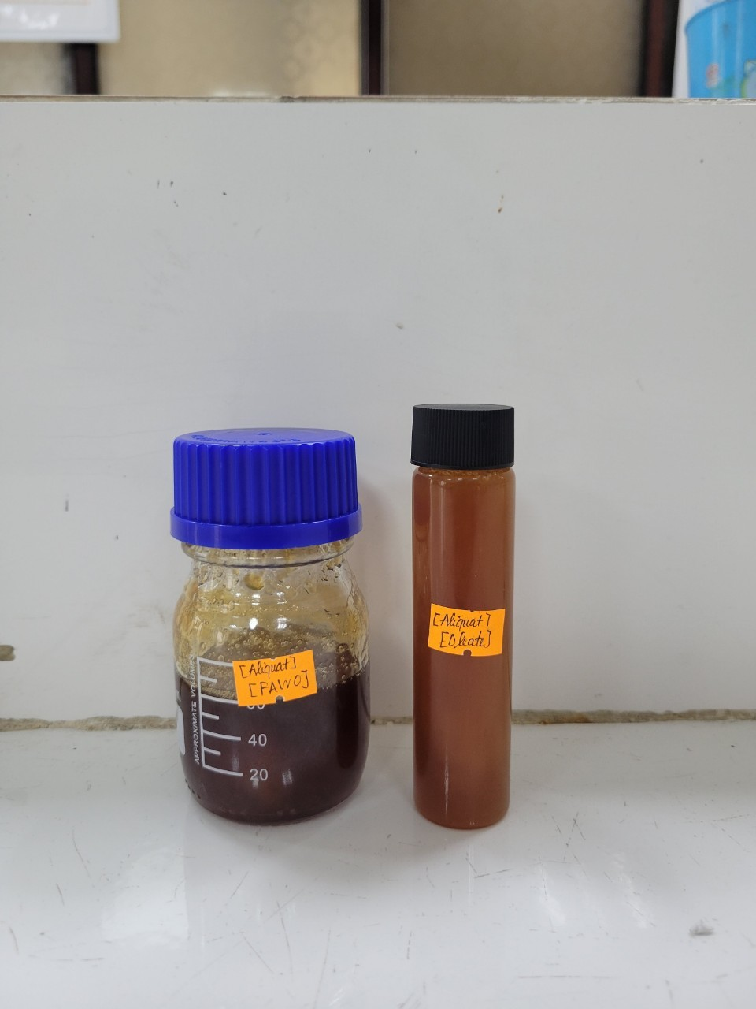

Hình 1. Hình ảnh 2 chất lỏng ion thu được

***Phương pháp đặc trưng:*** Chất lỏng ion được đo FT-IR, NMR tại Viện hóa học, Viện Hàn lâm và khoa học Việt nam, 18- Hoàng Quốc Việt, Hà Nội.

***3.2 Phương pháp xử lý pin đã qua sử dụng và thu hồi các kim loại***

**Quá trình thu hồi kim loại từ pin gồm 2 bước:**

***Xử lý pin và hòa tan kim loại***

Pin được xử lý vật lý bằng cách bóc tách các lớp như Hình 2. Sau đó tiến hành nhúng điện cực graphite vào dung dịch HCl 8M để hòa tan các kim loại trong pin thành dạng muối chloride.

***Quá trình tách chiết các ion kim loại***

Trong sơ đồ quá trình tách có thể chia thành 2 giai đoạn chính như Hình 3.

Giai đoạn sơ cấp: là giai đoạn hấp thụ có chọn lọc dựa vào tính chất của [Aliquat][Oleate] và [Aliquat][FAWO] để hấp thụ mangan và cobalt ra khỏi dung dịch pin, sau đó ta thu được 2 pha riêng biệt là pha IL chứa mangan và cobalt (E1) và pha nước chứa nickel và lithium (E2).

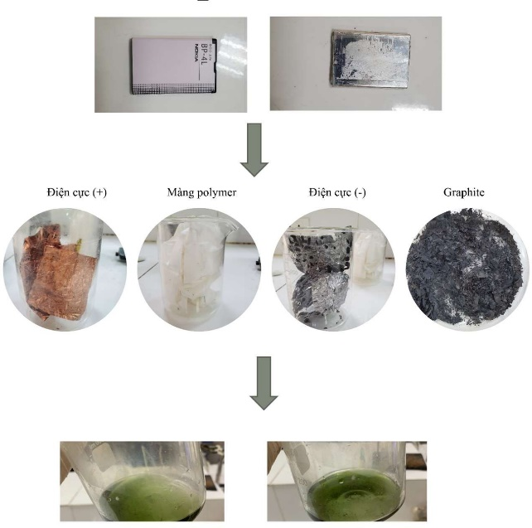

*Hình 2 Quá trình xử lý vật lý pin*

Giai đoạn thứ cấp:

- E1 được xử lý bằng dung dịch chứa dung dịch hỗn hợp của 1M NH4OH, 1,2M (NH4)2CO3 và 1M (NH4)2SO4 có khả năng tạo phức với cobalt nên cobalt không kết tủa chỉ có mangan kết tủa với (NH4)2CO3, như vậy có thể tách riêng các ion Mn2+ và Co2+. Sau đó, thêm Na2CO3 để kết tủa CoCO3 để tách Co2+  và thu hồi.

**4. Kết quả và thảo luận**

***4.1 Kết quả tổng hợp chất lỏng ion***

Chất lỏng ion [ Aliquat][Oleate] sau khi tổng hợp và tinh chế là chất lỏng nhớt màu vàng, khối lượng riêng là 0,93 g/ml. Hiệu suất tổng hợp đạt 80-85%. Chất lỏng ion được đặc trưng xác định cấu trúc bằng phương pháp phổ hồng ngoại và phổ cộng hưởng từ hạt nhân.

***Phổ FT-IR chất lỏng ion***

Phổ FT-IR của IL [ Aliquat][Oleate] được đưa ra ở Hình 4.

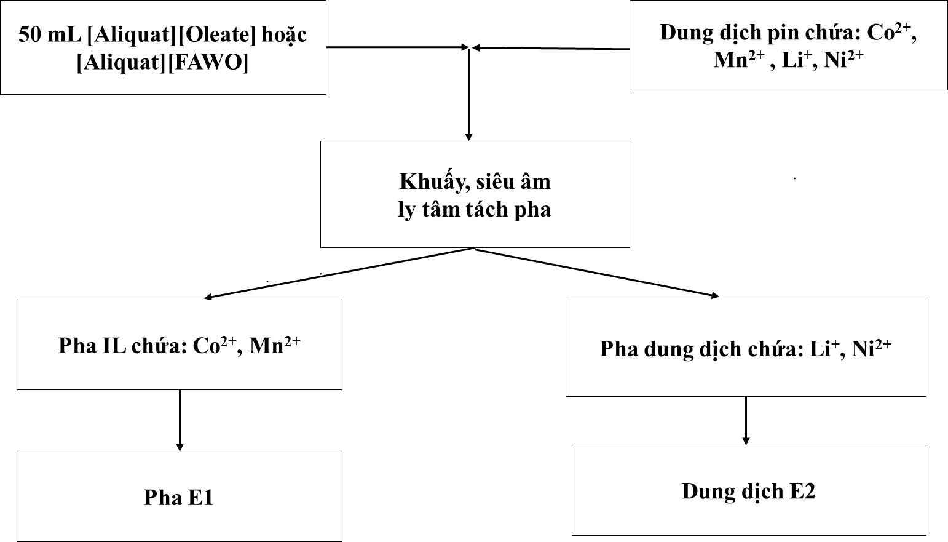

Hình 3 Sơ đồ tách thu hồi các ion kim loại

Hình 4. Phổ FT-IR của IL [ Aliquat][Oleate]

Phổ FT-IR của chất lỏng ion [Aliquat][Oleate] có các đỉnh đặc trưng sau: Đỉnh tại 3400 cm-1 đặc trưng cho liên kết N-H và liên kết OH của nước. 3006 cm-1 là của C sp2 trong =C-H ở gốc acid béo oleic, dao động ở 2922 cm-1 đặc trưng cho của liên kết C- H trong CH3, đỉnh 2853 cm-1 của liên kết C-H trong CH2, dao động ở 1648 cm-1 đặc trưng cho liên kết C=O, đỉnh ở 1465 cm-1 là của liên kết C-H trong -CH2, dao động 1398 cm-1 đặc trưng cho kiên kết C-H trong CH3, 1560 cm-1 là do sự có mặt của liên kết COO, đỉnh 1175 cm-1 đặc trưng cho liên kết C-N, đỉnh tại 1038 cm-1 thể hiện sự có mặt của liên kết =C-H (dao động biến dạng ngoài mặt phẳng), đỉnh tại 721 cm-1 là của nhóm -CH2.

***4.2 Kết quả thu hồi kim loại***

***4.2.1 Kết quả hòa tan ion kim loại bằng dung dịch acid***

Sau khi ngâm điện cực của pin với dung dịch HCl 8M, chúng tôi đo nồng độ các ion kim loại trong dung dịch bằng phương pháp phổ hấp thụ nguyên tử AAS (Bảng 1). Để đánh giá hiệu suất hào tan, chúng tôi xác định khối lượng của điện cự bằng phương pháp khối lượng rồi đo hàm lượng các ion kim loại trong mẫu rắn bằng phương pháp phá mẫu và đo dung dịch thu được với phương pháp AAS.

Bảng 1 Kết quả hòa tan các kim loại trên cathode bằng dung dịch HCl

|  |  |  |  |
| --- | --- | --- | --- |
| Cation kim loại | Hàm lượng trong ion KL tính theo lý thuyết (mg/L) | Nồng độ ion KL trong dung dịch hòa tan (mg/L) | Hiệu suất hòa tan (%) |
| Mn2+ | 578,21 | 532,51 | 92,10 |
| Co2+ | 590,84 | 526,84 | 89,17 |
| Ni2+ | 545,32 | 515,92 | 94,61 |
| Li+ | 42,51 | 39,85 | 93,74 |

K

ết quả thu được cho thấy dung dịch HCl 8 M phù hợp để hòa tan, hiệu suất hòa tan các ion kim loại khoảng 89-94%

***4.2.2 Kết quả chiết tách thu hồi các ion kim loại***

Để so sánh chúng tôi sử dụng 2 chất lỏng ion tổng hợp [Aliquat][Oleate] [Aliquat][FAWO] và một chất lỏng ion thương mại [Aliquat][Cl]. Sau khi chiết dung dịch hòa tan pin với chất lỏng ion thu được dung dịch E1 là pha IL chứa các ion cobalt và mangan, E2 là pha nước chứa các ion nickel và lithium, chúng tôi tiến hành tách thứ cấp để thu hồi từng kim loại từ hai pha trên. Sơ đồ tách thứ cấp các ion kim loại từ hai

***4.2.3 Kết quả thu hồi chất lỏng ion***

Hiệu suất thu hồi chất lỏng ion đạt khoảng 80-85% do IL có độ nhớt lớn, khối lượng thí nghiệm nhỏ (Bảng 3). Sau khi thu hồi chất lỏng ion được sử dụng để chiết các ion kim loại trong dung dich hòa tan điện cực pin. Kết quả được so sách với hiệu suất thu hồi ion kim loại dung lần đầu.

Bảng 3. Kết quả thu hồi và tái sử dụng chất lỏng ion

***4.3 Đề xuất qui trình thu hồi chất ion kim loại***

Từ các kết quả thực nghiệm và tìm hiểu tài liệu, qui trình xanh thu hồi kim loại từ pin lithium-ion thải được đề xuất gồm các bước như sau (hình 6):

Bước 1: Tách acid béo từ dầu thực vật thải và sử dụng để tổng hợp IL

Bước 2: Hòa tan các kim loại trong cathote của pin litium-ion đã qua sử dụng

Bước 3: Chiết dung dịch thu được sau hòa tan với chất lỏng ion

Bước 4: Dùng dung dịch rửa để tách pha thu hồi mangan, cobalt

Bước 4: Điều chỉnh pH về 4-6, thêm IL tách ra ở pha IL để tạo phức với nickel, tách được Lithium

Bước 5: Xử lý pha chứa phức của Il và nickel để tách nickel và thu hồi IL, cho quay vòng

Hình 6 Sơ đồ quá trình xanh thu hồi các kim loại từ pin litium-ion đã qua sử dụng

# 5. Kết luận và kiến nghị

**Kết luận**

- Đã tổng hợp thành công 2 chất lỏng ion mới [Aliquat][Oleate], [Aliquat][FAWO] với hiệu suất cao, của nó đã được xác nhận bằng phương pháp MNR, IR.

- Đã sử dụng 2 chất lỏng ion tổng hợp được để tách, thu hồi các ion Co, Mn, Ni và Li từ pin lithium-ion đã qua sử dụng

- Đã nghiên cứu khả năng tái sinh và tái sử dụng chất lỏng ion

- Đã xây dựng qui trình thu hồi các ion Co, Mn, Ni và Li từ pin lithium-ion đã qua sử dụng bằng chất lỏng ion, kết quả có thể thu hồi được 97,05% Mn2+; 96,12% Co2+; 99,43% Ni2+; 98,04% Li+.

***Kết luận chung:*** Qui trình chiết, tách, thu hồi 4 ion kim loại trong pin sử dụng 2 chất lỏng ion [Aliquat][Oleate], [Aliquat][FAWO] tổng hợp được là phù hợp để tách chọn lọc với hiệu suất cao với chi phí hợp lý. Qui trình có khả năng ứng dụng trong thực tế.

**Kiến nghị**

- Nghiên cứu thêm về tách acid béo từ dầu thực vật thải làm nguyên liệu để tổng hợp chất lỏng ion nhằm giảm giá thành và giảm ô nhiễm môi trường

- Nghiên cứu ảnh hưởng của các yếu tố tới quá trình thu hồi nhằm hoàn thiện qui trình

**6. Tài liệu tham khảo**

**1**.https://www.se.com/vn/vi/work/solutions/local/pin-lithium.jsp?utm_source=Google&utm_medium=CPC&utm_campaign=vn

**2.** Kỷ yếu cuộc thi KHKT cấp quốc gia năm học 2021 - 2022

**3.** Kỷ yếu cuộc thi KHKT cấp quốc gia năm học 2022 - 2023

**4.** Sách vật lý lớp 11, 12. - Bộ sách Cánh diều, Kết Nối Tri Thức

**5.** Sách Hóa học lớp 11, 12- Bộ sách Cánh diều, Kết Nối Tri Thức